МИНИСТЕРСТВО ЗДРАВООХРАНЕНИЯ РЕСПУБЛИКИ БЕЛАРУСЬ
ГОСУДАРСТВЕННОЕ УЧРЕЖДЕНИЕ «МОЗЫРСКИЙ ЗОНАЛЬНЫЙ ЦЕНТР ГИГИЕНЫ И ЭПИДЕМИОЛОГИИ»

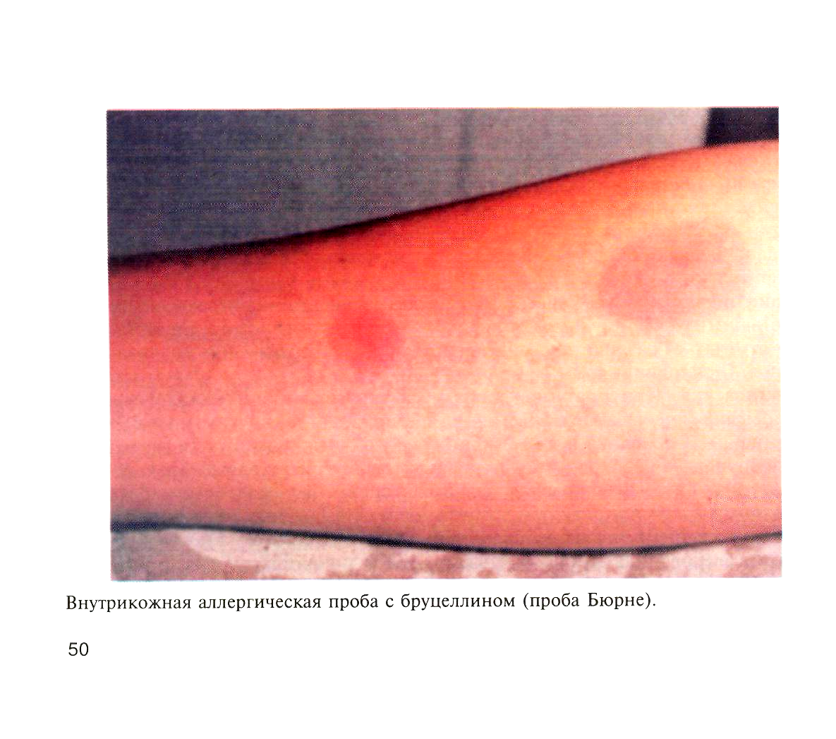
Краснуха – острое вирусное инфекционное заболевание.
Источником инфекции является только человек.

Скрытый период болезни длится от 10 до 24 дней, заразный – менее 2-х недель. Заразившийся человек становится опасным для окружающих за 7 – 10 дней до появления у него признаков заболевания.

Начинается краснуха обычно с лёгкого покашливания, насморка, слабости, покраснения зева и глаз. Температура может быть нормальной или слегка повышенной. Характерный признак – припухлость (диаметр 5-10 мм) и лёгкая болезненность лимфатических узлов, особенно на затылке и шее, которая скоро проходит. Одновременно с повышением температуры (38-39^{о}С) появляется бледно-розовая сыпь (чаще на лице, а также на разгибательных поверхностях рук и ног, на ягодицах, спине), которая исчезает через 3-5 дней без шелушения и пигментации.

У взрослого человека краснуха протекает намного тяжелее. Довольно часто бывают осложнения – поражение суставов. Они припухают, нарушается их подвижность, кожа краснеет. В редких случаях развивается энцефалит и отмечается нарушение со стороны кровеносной системы.

Особенно опасна краснуха для беременной женщины, ибо вирус может вызвать внутриутробное заболевание плода, что приводит к аномалиям развития. У детей с врождённой краснухой вирус в организме может сохраняться в течение многих месяцев (до 1,5 лет и более), при этом эти дети являются разносчиками инфекции.

При краснухе необходим покой, легко усвояемая пища, постельный режим. Обязательны влажная уборка помещения и частое проветривание.

После болезни образуется стойкий пожизненный иммунитет.

